Základní škola Mělník, Jaroslava Seiferta 148, příspěvková organizace
PROJEKT EVROPA – naše šance
Podpora vzdělávacích aktivit národnostních menšin v roce 2019, MSMT-34081/2018

ŠKOLNÍ ZÁJEZD - BERLÍN 23. – 27. 4. 2019

Den první – Moritzburg, Míšeň a příjezd do Berlína

Ferko, Zdenek, Jáchym, Filip

Cesta do Berlína byla přes zastávky v Moritzburgu a v Míšni. V Moritzburgu jsme navštívili zámek, ve kterém se natáčela Popelka. V Míšni jsme zhlédli kostel, ve kterém jsem málem ukradl svíčku. Když jsme se ubytovali v hotelu, vydali jsme se na vydatnou večeři stylu „švédského stolu“. Pokoje jsou krásné a ten výhled je ohromný. Nevýhoda je, že každou chvíli okolo projíždí sanitka a vyvolává to nepříjemné pocity. Každopádně se těšíme na zítřek, první dojem byl skvělý.

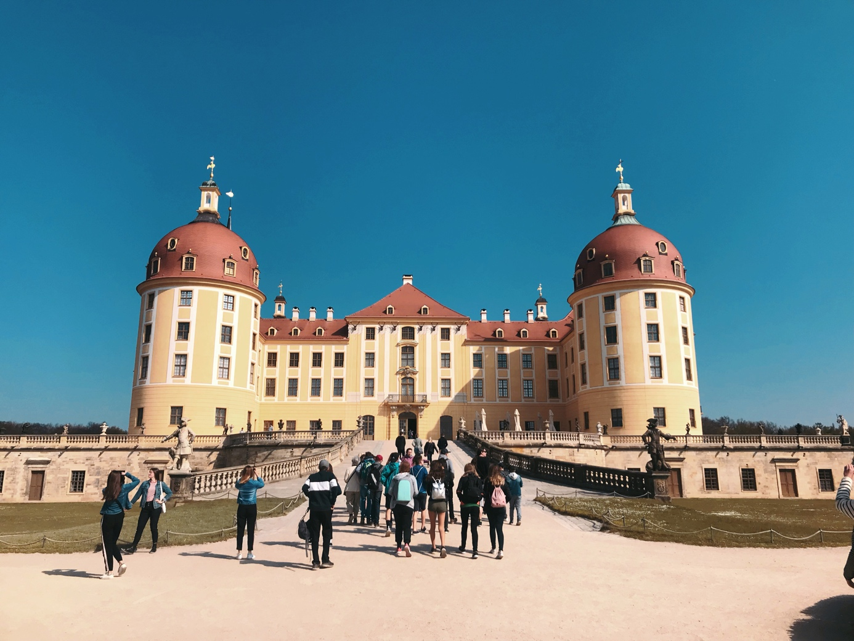

Pepa, Matouš, Matěj

Jednoho dubnového rána vyjelo pár dětí z 5. – 9. tříd na výlet do Berlína. Nejprve jsme se vydali na zámek Moritzburg. Tam jsme se podívali na Popelčin střevíček. Pár dětí se pokoušelo tam dát nohu. Potom jsme jeli do centra Míšně. Tam jsme se prošli a měli jsme také chvilku rozchod. Nakonec jsme jeli do hotelu, kde jsme měli večeři. Mohli jsme si vybrat na švédském stole to, na co jsme měli chuť.
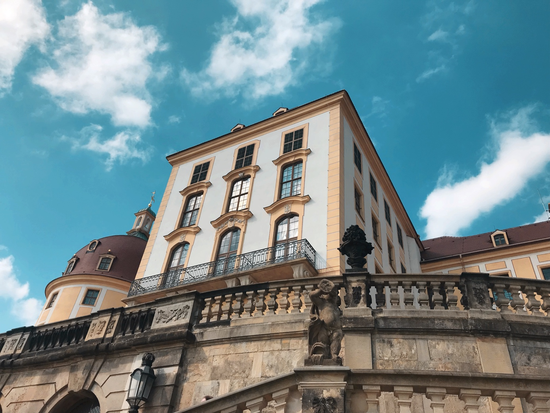

Kája, Verča, Týna, Kačka

Sraz v 7:30 a odjezd v 8:00. Před odjezdem jsme odevzdali 31 eur na vstupy. Po hodině cesty jsme měli 15 minut přestávku na benzince. Zajeli jsme na zámek Moritzburg, kde se natáčela Popelka. Na zámku je největší sbírka paroží, které je na zámku přes 400 let, a také je zde místnost celá z peří. Na zámku jsme hledali Popelčin ztracený střevíček, který jsme za chvilku našli na pravém schodišti u zámku. Střevíček byl kovový a někteří členové zájezdu si ho pokoušeli nazout – ale marně, střevíček byl moc malý. V zámku byla i malá výstava s věcmi, co se tam našly (převážně vázy a malé předměty). Potom jsme jeli do města Míšeň. Město Míšeň má 28 tisíc obyvatel. Během 2. světové války město neutrpělo žádné ztráty, ale když bylo Německo rozděleno na dvě části, tak chátralo. Po městě se procházíme s učiteli a potom sami po rozchodu. Šly jsme do knihkupectví, protože si kamarádka chtěla koupit německou knihu, aby se mohla zlepšovat v němčině. Do konce rozchodu jsme odpočívaly. Pak jsme jeli všichni na hotel. Do hotelu jsme dorazili okolo 17:30. Hotel byl mnohem větší, než jsem si představovala, a proto jsem byla překvapená, když jsem zjistila, že na pokoji budeme trochu namačkané. Pokoj je dost malý, jinak je hezký a čistý. Jen okno se nedá otevřít. Večeře byla jako švédský stůl, moc jsem si pochutnala. Po večeři jsme na pokoji a sledujeme německou televizi. Prozatím jsme našly německou verzi Ulice, Prostřena a Policie v akci. Dnešek se jinak vydařil.

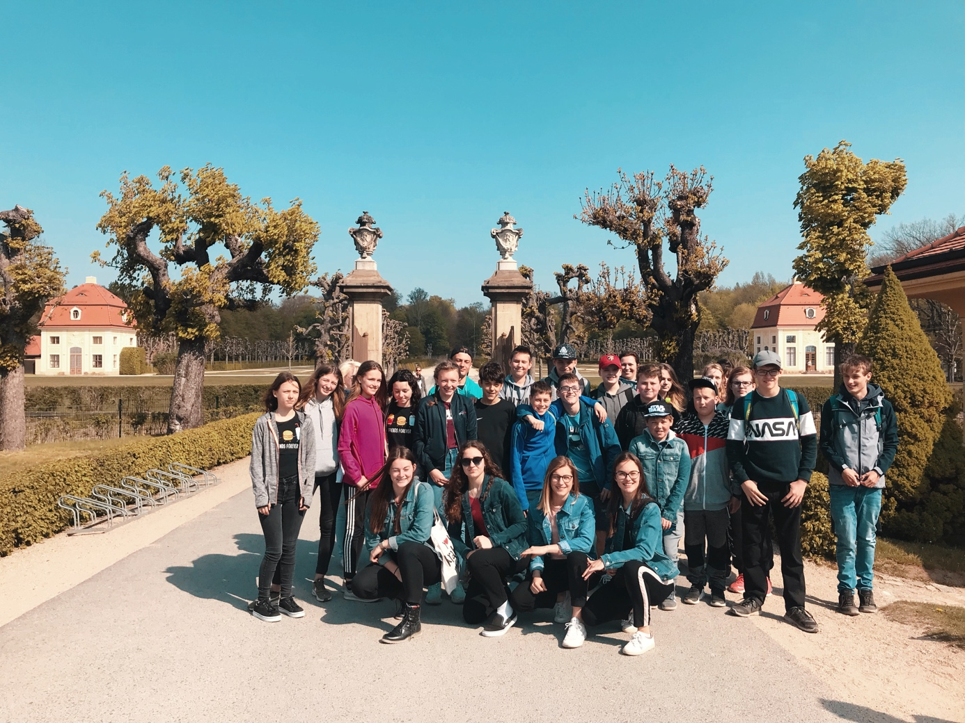

Eliška, Kiki, Áďa, Klára

V úterý 23.4. jsme vyrazili na zájezd do Německa. Jako první jsme navštívili krásný německý zámek Moritzburg. Natáčela se tam známá pohádka Tři oříšky pro Popelku. Prošli jsme si zahrady zámku, nafotili nějaké fotky a jeli jsme dál. Naše druhá zastávka byla v Míšni. To je malé městečko nedaleko Berlína proslulé hlavně porcelánem, ale také krásným centrem města. Naše kroky vedly do zapadlých uliček i do míšeňské katedrály. Poté jsme měli rozchod a každý se vydal kam chtěl. Z Míšně jsme jeli asi ještě dvě a půl hodiny do hlavního města Německa – Berlína. Zde jsme se ubytovali, navečeřeli, a teď už jdeme spát a těšíme se na zítřejší den.

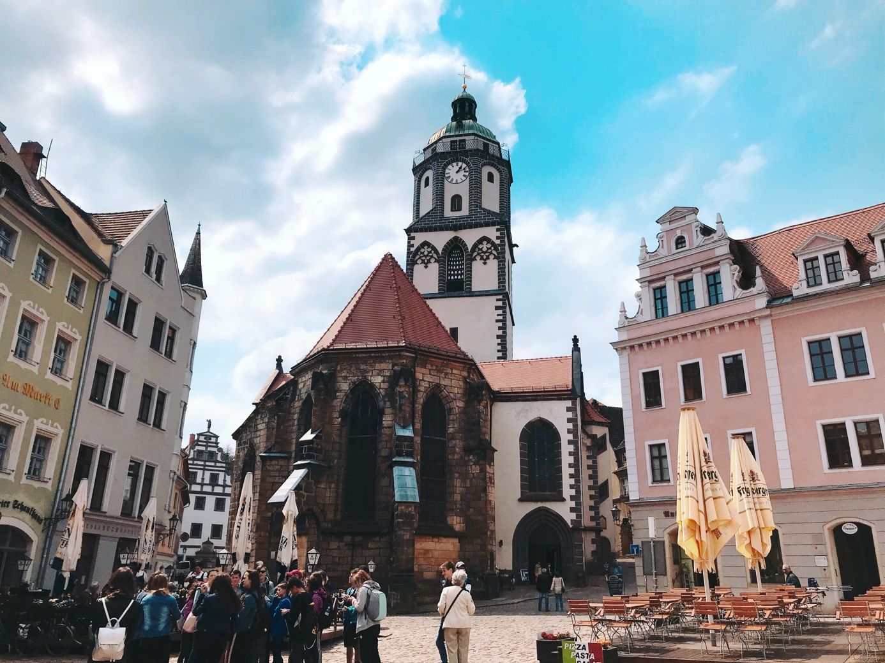

Naty, Niky, Eliška, Stella, Sofča

V 8:00 jsme vyjeli od papírnictví na 5denní zájezd do Berlína. Při cestě do Berlína jsme navštívili zámek Moritzburg, na kterém se natáčela pohádka Tři oříšky pro Popelku. Poté jsme se zastavili v městě Míšeň, ve kterém jsme si dali zmrzlinu a prohlédli si staré památky. Nakonec jsme jeli do hotelu Meininger Tiergarten. Ubytovali jsme se a v půl sedmé šli na večeři. Teď sepisujeme tyto zážitky z celého dne a při tom posloucháme písničky.

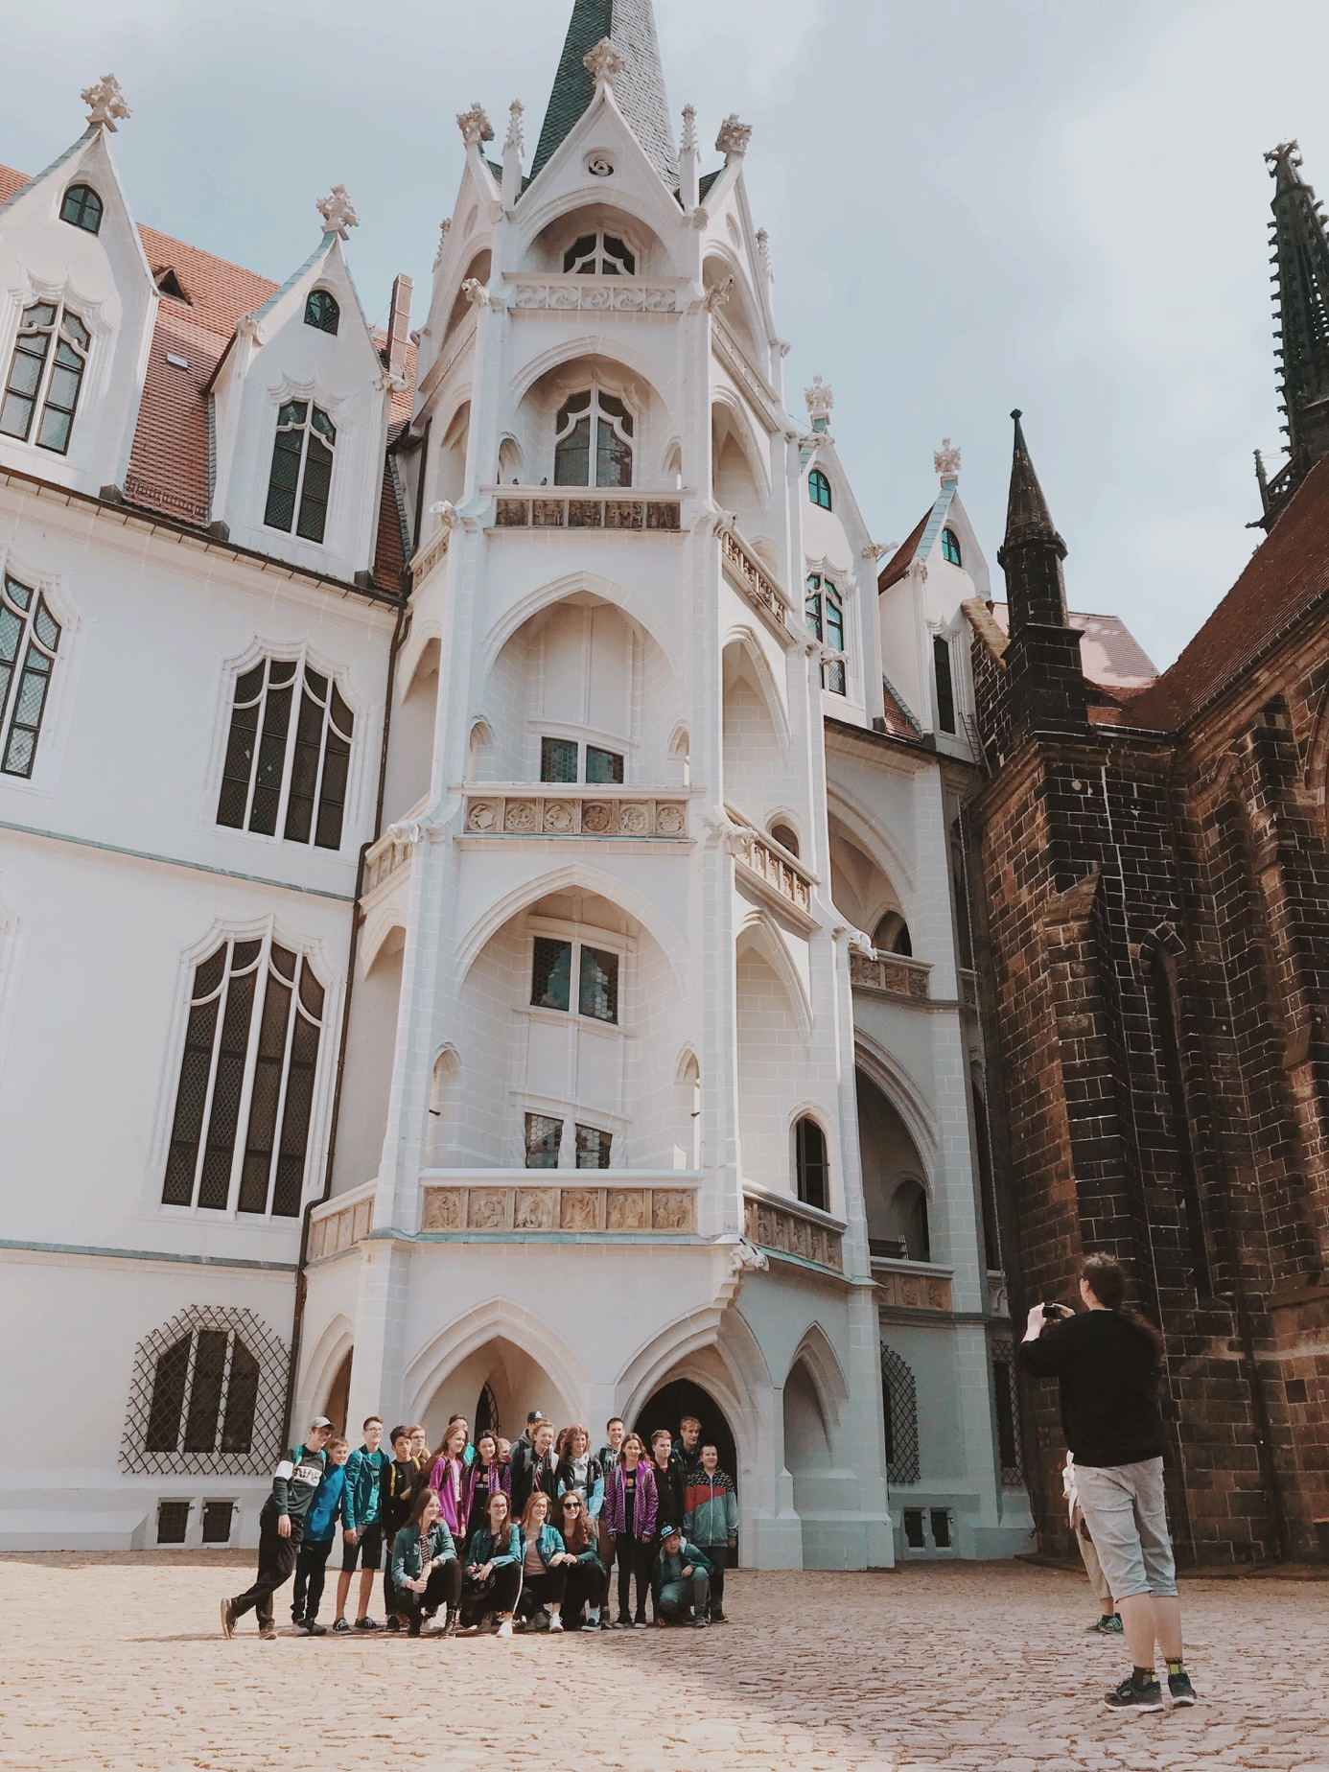

Filip, Milan, Martin, Petr

Dneska jsme v osm hodin ráno odjeli na pětidenní výlet do Německa. Nejdřív jsme se jeli podívat na zámek v Moritzburgu, kde se natáčela Popelka. Potom jsme jeli do Míšně, kde jsme měli rozchod. S kluky jsme si tam koupili zmrzlinu. Když jsme přijeli na hotel, šli jsme si vybalit. Asi deset minut na to jsme šli na večeři, která byla opravdu výborná.

